|  |
| --- |
| МИНОБРНАУКИ РОССИИ |
| Федеральное государственное бюджетное образовательное учреждение высшего образования **«МИРЭА − Российский технологический университет»**  **РТУ МИРЭА** |

**Институт информационных технологий (ИИТ)**

**Кафедра практической и прикладной информатики (ППИ)**

**ОТЧЕТ ПО ПРАКТИЧЕСКОЙ РАБОТЕ**

по дисциплине «Анализ и концептуальное моделирование систем»

**Практическое задание № 3**

|  |  |  |  |
| --- | --- | --- | --- |
| Студент группы ИНБО-01-17 | ИНБО-03-22 Алтухов А.В. | (подпись) | |
| Ассистент | Акатьев Я.А. | (подпись) | |
| Отчет представлен | «___»________2024г. | |  | |

Москва 2024 г.

## **Цель работы, задание.**

Изучить структуру иерархии классов системы. Научиться выстраивать структуру основных элементов диаграммы классов анализа с определением видов классов и типов отношений. В данном случае рассматриваемая система – функция “Пересадка” в каршеринге “Делимобиль”.

## **Описание этапов выполнения работы.**

В рамках задания была построена диаграмма классов анализа системы, которая описывает работу чат-бота «Вика» (Рис. 1).

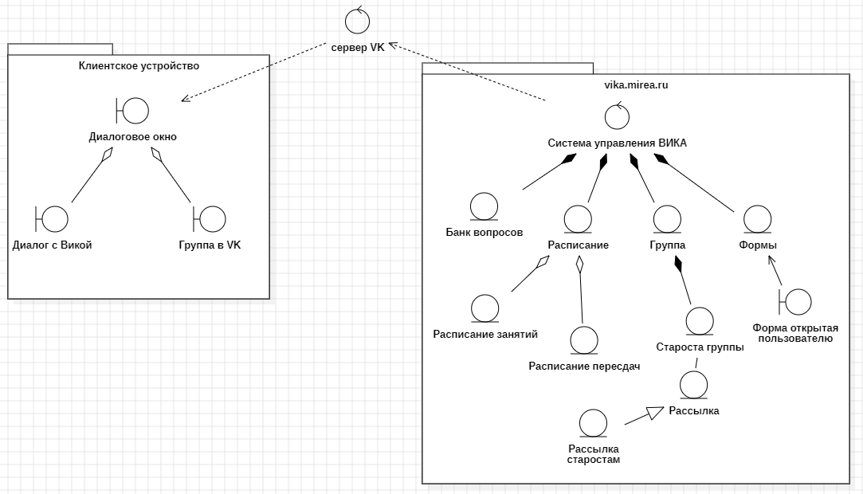

**Рисунок 1 – Диаграмма классов анализа для чат-бота «Вика»**

Далее была построена диаграмма классов анализа системы, которая описывает работу функции “Пересадка” в каршеринге “Делимобиль” (Рис. 2), которую мы предлагаем внедрить, чтобы решить проблему заказчика.

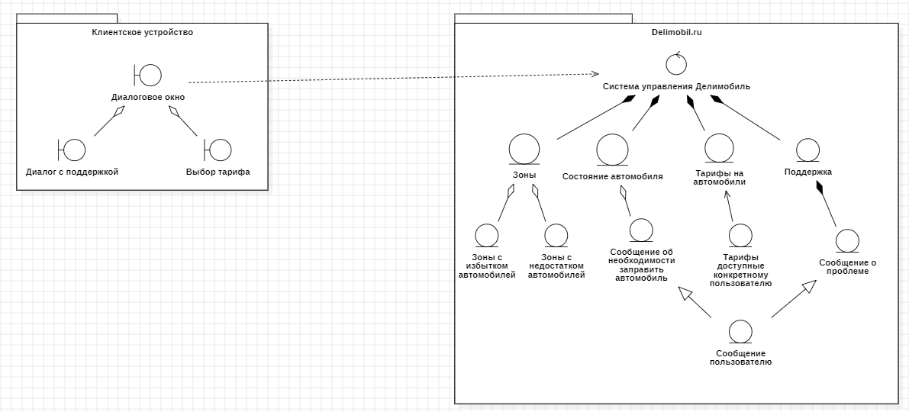

**Рисунок 2 – Диаграмма классов анализа для функции “Пересадка”**

## **Выводы о проделанной работе.**

Была изучена структура иерархии классов системы. Также научились выстраивать структуру основных элементов диаграммы классов анализа с определением видов классов и типов отношений. В данном случае рассматриваемая система была – функция “Пересадка” в каршеринге “Делимобиль”.